Cycle 3
La journée des défis !

Voici des défis à proposer à vos élèves dès à présent.
Une séance de collecte des recherches est à prévoir pour célébrer la journée européenne des langues le samedi 26 septembre (je vous conseille de ponctuer votre journée du 25 septembre par 3 courtes séances).

Objectifs :
Prendre conscience de la diversité des langues
S’investir dans une démarche de recherche personnelle
Prendre la parole afin de partager ses connaissances
Développer les compétences de discrimination auditive (écouter, répéter et identifier des sons variés)

Défi n°1 : trouver comment dire bonjour dans 5 langues différentes.

Défi n° 2 : trouver comment dire je t’aime dans 5 langues différentes

Défi n°3 : trouver comment dire bienvenue dans 5 langues différentes

Chaque élève choisit le défi de son choix, ceux qui le souhaitent peuvent en faire plusieurs.

Bien préciser qu’ils devront écrire le mot trouvé, essayer de le prononcer et identifier le pays représentatif de la langue choisie.

Pour la mise en commun des recherches :
Défi n°1 : trouver comment dire bonjour dans 5 langues différentes.
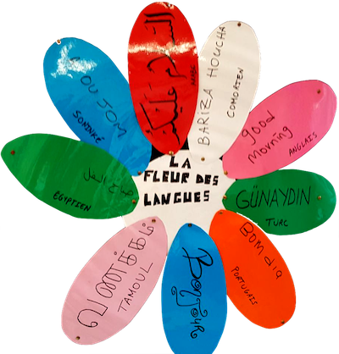
Matériel : Préparer une grande fleur avec une dizaine de pétales et un planisphère à afficher/projeter. Prévoir une feuille par élève pour y dessiner le cœur de la fleur et 5 pétales (facultatif : pailles)
Proposer aux élèves de faire part de leur recherche en étant exigeant sur la qualité d’écoute afin d’apporter une nouveauté à chaque prise de parole.
Au fur et à mesure, copier les propositions sur les pétales (2 possibilités : l’enseignant ou l’élève lui-même) et les situer sur le planisphère.

Compléter par les activités d’écoute suivante :
- activité 1 : regarder les vidéos présentant les façons de dire bonjour dans plusieurs langues
- activité 2 : écouter la piste audio et essayer de deviner de quelle langue il s’agit sur (possibilité d’étayage en donnant des indices comme par exemple c’est un pays de l’hémisphère sud, à l’ouest, sa première lettre est le ...)
Réponse : Bonjour, Buongiorno (italien), Buenos dias (espagnol), Subax wanaagsan (somali), Günaydayn (turc), Good morning (anglais), dobar dan (serbo croate), salam aleikoum (wolof), Bos dias (galicien)

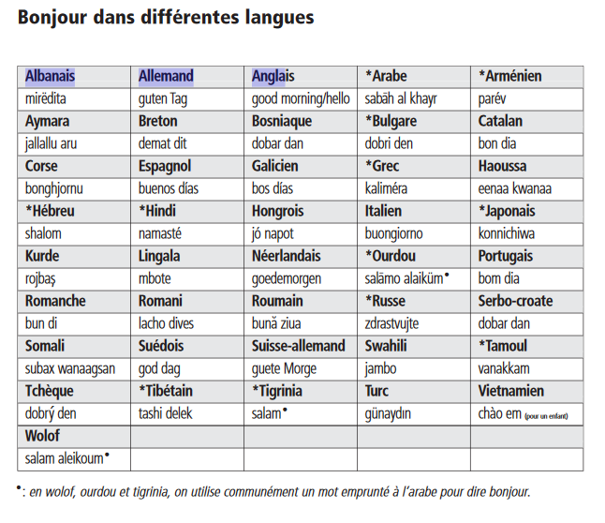
Sources Decourt, N., Girardin, A.-L., Jumentier, E. et Tauvel, J.-P. (~1994). Dites-le en vingt langues.Montrouge, CNDP
Trace : proposer à vos élèves de réaliser leur propre fleur en choisissant 5 langues.
Valoriser et coller leurs recherches dans le cahier d’anglais.
Scotcher chaque fleur sur une paille et créer le « bouquet » des bonjours de la classe
Pour aller plus loin : travailler sur les différentes salutations « corporelles » avec le jeu Bonjour Robert chez les Jeux FK
Proposer à quelques élèves de saluer en différentes langues à l’entrée de l’école le matin.

Défi n° 2 : trouver comment dire je t’aime dans 5 langues différentes
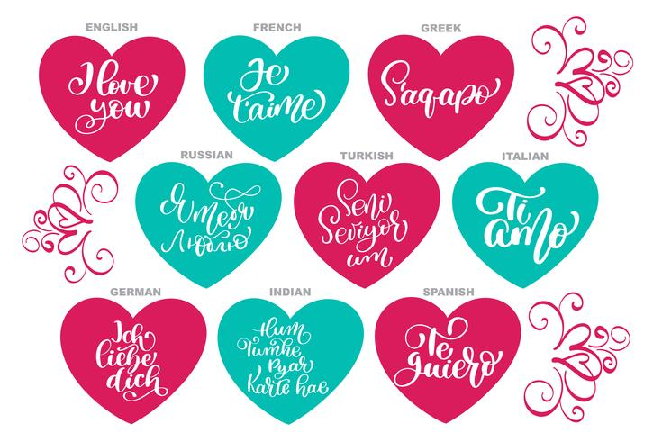
Matériel : feuille modèle de 5 cœurs à découper (si possible de couleur différente)
Découvrir le site suivant et cliquer sur je t’aime
On pourra attirer l’attention sur les faits suivants :
-dans certaines langues, il ne s’agit pas du même mot si l’on s’adresse à une femme ou un homme
- dans la rubrique ANGLAIS, on pourra profiter de l’occasion de parler et situer les pays anglophones
- la présence de langues régionales dans le tableau

Trace : sur un modèle de cœur à découper reproduit 5 fois, choisir et recopier 5 possibilités et agrafer ensuite les 5 cœurs .

Défi n°3 : trouver comment dire bienvenue dans 5 langues différentes
Matériel : ficelle, feuilles A4 à plier en deux et à disposer sur la ficelle afin de réaliser une guirlande.

Proposer aux élèves de faire part de leur recherche en étant exigeant sur la qualité d’écoute afin d’apporter une nouveauté à chaque prise de parole.
A chaque validation, l’élève écrit le mot si possible en lettre creuse et le colorie ensuite avec les couleurs du drapeau du pays correspondant.

Comme ici avec le mot LONDON :

Vous pouvez utiliser à nouveau le site suivant et cliquer sur bienvenue pour vous aider à valider les propositions.

Trace : une fois chaque affichette réalisée, les disposer sur la ficelle préalablement installée dans la classe, la cour, l’entrée de l’école, la BCD...
Pensez à bien les agrafer et à prendre des photos à partager sur le blog de l’école ou l’ENT !

Pour aller plus loin…
Découvrez
-les jours de la semaine en allemand
- comment compter en mandarin (la langue officielle de la République populaire de Chine)

Alexia Noué, CPD Langues vivantes septembre 2020

